

**О внесении изменения в постановление акимата Акмолинской области от 9 января 2018 года № А-1/14 "Об утверждении регламента государственной услуги "Аннулирование записей актов гражданского состояния"**

***Утративший силу***

Постановление акимата Акмолинской области от 17 мая 2018 года № А-5/219. Зарегистрировано Департаментом юстиции Акмолинской области 12 июня 2018 года № 6660. Утратило силу постановлением акимата Акмолинской области от 3 февраля 2020 года № А-2/40

      Сноска. Утратило силу постановлением акимата Акмолинской области от 03.02.2020 № А-2/40 (вводится в действие со дня официального опубликования).

      В соответствии с Законами Республики Казахстан от 23 января 2001 года "О местном государственном управлении и самоуправлении в Республике Казахстан", от 15 апреля 2013 года "О государственных услугах", акимат Акмолинской области ПОСТАНОВЛЯЕТ:

      1. Внести в постановление акимата Акмолинской области "Об утверждении регламента государственной услуги "Аннулирование записей актов гражданского состояния" от 9 января 2018 года № А-1/14 (зарегистрировано в Реестре государственной регистрации нормативных правовых актов № 6375, опубликовано 7 февраля 2018 года в Эталонном контрольном банке нормативных правовых актов Республики Казахстан в электронном виде) следующее изменение:

      регламент государственной услуги "Аннулирование записей актов гражданского состояния", утвержденный указанным постановлением, изложить в новой редакции, согласно приложению к настоящему постановлению.

      2. Контроль за исполнением настоящего постановления возложить на заместителя акима Акмолинской области Бектенова О.А.

      3. Настоящее постановление вступает в силу со дня государственной регистрации в Департаменте юстиции Акмолинской области и вводится в действие со дня официального опубликования.

|  |  |
| --- | --- |
| *Аким области* | *М.Мурзалин* |

|  |  |
| --- | --- |
|  | Приложение к постановлению акимата Акмолинской области  от 17 мая 2018 года № А-5/219 |
|  | Утвержден постановлением акимата Акмолинской области от 9 января 2018 года № А-1/14 |

**Регламент государственной услуги "Аннулирование записей актов гражданского состояния"**

**1. Общие положения**

      1. Государственная услуга "Аннулирование записей актов гражданского состояния" (далее – государственная услуга) оказывается соответствующими подразделениями местных исполнительных органов районов, городов областного значения Акмолинской области, осуществляющие функции в сфере регистрации актов гражданского состояния (далее - услугодатель).

      Прием заявления и выдача результата оказания государственной услуги осуществляется на альтернативной основе через:

      услугодателя;

      местных исполнительных органов районов в городе, городов районного значения, акимы поселков, сел, сельских округов (далее - аким сельского округа);

      некоммерческое акционерное общество "Государственная корпорация "Правительство для граждан" (далее – Государственная корпорация).

      2. Форма оказания государственной услуги: бумажная.

      3. Результат оказания государственной услуги:

      при аннулировании записи акта гражданского состояния по заявлению заинтересованных лиц, а также на основании решения суда – ответ регистрирующего органа об аннулировании записи акта гражданского состояния;

      при аннулировании актовых записей об установлении отцовства, усыновлении (удочерении) (c восстановлением первично сформированного индивидуально-идентификационного номера), о перемене имени, фамилии и отчества - повторное свидетельство о рождении с первоначальными данными, при необходимости справка о рождении;

      при аннулировании актовой записи о расторжении брака - свидетельство о заключении соответствующего брака;

      либо мотивированный ответ об отказе в оказании государственной услуги на бумажном носителе при предъявлении документа, удостоверяющего личность, в случаях и по основаниям, предусмотренным пунктом 10 стандарта государственной услуги "Аннулирование записей актов гражданского состояния", утвержденного приказом Министра юстиции Республики Казахстан от 17 апреля 2015 года № 219 (зарегистрирован в Реестре государственной регистрации нормативных правовых актов № 11374) (далее – Стандарт).

      Форма предоставления результата оказания государственной услуги: бумажная.

**2. Описание порядка действий структурных подразделений (работников) услугодателя в процессе оказания государственной услуги**

      4. Основанием для начала процедуры (действия) по оказанию государственной услуги являются документы представленные услугополучателем, согласно пункта 9 Стандарта.

      5. Содержание каждой процедуры (действия), входящей в состав процесса оказания государственной услуги, длительность ее выполнения:

      При обращении услугополучателя либо его уполномоченного представителя к услугодателю:

      1) сотрудник канцелярии осуществляет прием документов и их регистрацию – 20 минут;

      2) руководитель ознакамливается с документами и определяет ответственного исполнителя – 1 час;

      3) ответственный исполнитель осуществляет проверку полноты документов, подготавливает результат государственной услуги:

      по заявлению заинтересованных лиц - 28 календарных дней, при необходимости запроса в другие государственные органы и проведения дополнительного изучения или проверки срок рассмотрения продлевается не более чем на 30 календарных дней, о чем сообщается услугополучателю в течение 3 календарных дней с момента продления срока рассмотрения;

      на основании решения суда - 14 календарных дней, при необходимости запроса в другие государственные органы, срок оказания услуги продлевается не более чем на 30 календарных дней с уведомлением услугополучателя в течение 3 календарных дней;

      4) руководитель подписывает результат государственной услуги – 1 час;

      5) сотрудник канцелярии выдает результат государственной услуги – 20 минут.

      При обращении услугополучателя либо его уполномоченного представителя к акиму сельского округа:

      1) аким сельского округа осуществляет прием документов и их регистрацию - 20 минут;

      2) аким сельского округа направляет документы услугодателю - 1 календарный день;

      3) сотрудник канцелярии осуществляет прием документов их регистрацию – 15 минут;

      4) руководитель ознакамливается с документами и определяет ответственного исполнителя – 1 час;

      5) ответственный исполнитель осуществляет проверку полноты документов, подготавливает результат государственной услуги:

      по заявлению заинтересованных лиц - 25 календарных дней, при необходимости запроса в другие государственные органы и проведения дополнительного изучения или проверки срок рассмотрения продлевается не более чем на 30 календарных дней, о чем сообщается услугополучателю в течение 3 календарных дней с момента продления срока рассмотрения;

      на основании решения суда – 12 календарных дней, при необходимости запроса в другие государственные органы, срок оказания услуги продлевается не более чем на 30 календарных дней с уведомлением услугополучателя в течение 3 календарных дней;

      6) руководитель подписывает результат государственной услуги – 1 час;

      7) сотрудник канцелярии направляет результат государственной услуги акиму сельского округа - 1 календарный день;

      8) аким сельского округа выдает результат государственной услуги – 20 минут.

      6. Результаты процедуры (действия) по оказанию государственной услуги, которые служат основанием для начала выполнения следующих процедур (действий):

      При обращении услугополучателя либо его уполномоченного представителя к услугодателю:

      1) прием и регистрация документов;

      2) определение ответственного исполнителя;

      3) подготовка результата государственной услуги;

      4) подписание результата государственной услуги;

      5) выдача результата государственной услуги.

      При обращении услугополучателя либо его уполномоченного представителя к акиму сельского округа:

      1) прием и регистрация документов;

      2) направление документов услугодателю;

      3) прием и регистрация документов;

      4) определение ответственного исполнителя;

      5) подготовка результата государственной услуги;

      6) подписание результата государственной услуги;

      7) направление результата государственной услуги акиму сельского округа;

      8) выдача результата государственной услуги.

**3. Описание порядка взаимодействия структурных подразделений (работников) услугодателя в процессе оказания государственной услуги**

      7. Перечень структурных подразделений (работников) услугодателя, которые участвуют в процессе оказания государственной услуги:

      1) сотрудник канцелярии;

      2) руководитель;

      3) ответственный исполнитель;

      4) аким сельского округа.

      8. Описание последовательности процедур (действий) между структурными подразделениями (работниками) с указанием длительности каждой процедуры (действия):

      При обращении услугополучателя либо его уполномоченного представителя к услугодателю:

      1) сотрудник канцелярии осуществляет прием документов и их регистрацию – 20 минут;

      2) руководитель ознакамливается с документами и определяет ответственного исполнителя – 1 час;

      3) ответственный исполнитель осуществляет проверку полноты документов, подготавливает результат государственной услуги:

      по заявлению заинтересованных лиц - 28 календарных дней, при необходимости запроса в другие государственные органы и проведения дополнительного изучения или проверки срок рассмотрения продлевается не более чем на 30 календарных дней, о чем сообщается услугополучателю в течение 3 календарных дней с момента продления срока рассмотрения;

      на основании решения суда - 14 календарных дней, при необходимости запроса в другие государственные органы, срок оказания услуги продлевается не более чем на 30 календарных дней с уведомлением услугополучателя в течение 3 календарных дней;

      4) руководитель подписывает результат государственной услуги – 1 час;

      5) сотрудник канцелярии выдает результат государственной услуги – 20 минут.

      При обращении услугополучателя либо его уполномоченного представителя к акиму сельского округа:

      1) аким сельского округа осуществляет прием документов и их регистрацию - 20 минут;

      2) аким сельского округа направляет документы услугодателю - 1 календарный день;

      3) сотрудник канцелярии осуществляет прием документов их регистрацию – 15 минут;

      4) руководитель ознакамливается с документами и определяет ответственного исполнителя – 1 час;

      5) ответственный исполнитель осуществляет проверку полноты документов, подготавливает результат государственной услуги:

      по заявлению заинтересованных лиц - 25 календарных дней, при необходимости запроса в другие государственные органы и проведения дополнительного изучения или проверки срок рассмотрения продлевается не более чем на 30 календарных дней, о чем сообщается услугополучателю в течение 3 календарных дней с момента продления срока рассмотрения;

      на основании решения суда – 12 календарных дней, при необходимости запроса в другие государственные органы, срок оказания услуги продлевается не более чем на 30 календарных дней с уведомлением услугополучателя в течение 3 календарных дней;

      6) руководитель подписывает результат государственной услуги – 1 час;

      7) сотрудник канцелярии направляет результат государственной услуги акиму сельского округа - 1 календарный день;

      8) аким сельского округа выдает результат государственной услуги – 20 минут.

**4. Описание порядка взаимодействия с Государственной корпорацией "Правительство для граждан" и (или) иными услугодателями в процессе оказания государственной услуги**

      9. Описание порядка обращения в Государственную корпорацию "Правительство для граждан" и (или) иными услугодателям, длительность обработки запроса услугополучателя (либо его уполномоченного представителя):

      процесс 1 - работник Государственной корпорации проверяет представленные документы, принимает и регистрирует заявление услугополучателя, выдает расписку о приеме соответствующих документов;

      условие 1 - в случае представления услугополучателем неполного пакета документов, согласно перечню, предусмотренному пунктом 9 Стандарта, работник Государственной корпорации отказывает в приеме заявления и выдает расписку об отказе в приеме документов по форме согласно приложению 3 к Стандарту;

      процесс 2 - действия услугодателя, предусмотренные пунктом 5 настоящего регламента;

      процесс 3 - работник Государственной корпорации в срок, указанный в расписке о приеме соответствующих документов, выдает услугополучателю готовый результат оказания государственной услуги.

      При обращении в Государственную корпорацию, день приема документов не входит в срок оказания государственной услуги.

      Максимально допустимое время ожидания для сдачи пакета документов – 15 минут.

      Максимально допустимое время обслуживания – 15 минут.

      Перечень документов при обращении услугополучателя в Государственную корпорацию:

      1) заявление об аннулировании актовой записи (далее - заявление) по форме согласно приложению 1 к Стандарту;

      2) документ, удостоверяющий личность (для идентификации);

      3) свидетельства или справки, выданные на основании актовой записи подлежащей аннулированию;

      4) документ подтверждающий необходимость аннулирования записи актов гражданского состояния (при его наличии);

      5) нотариально удостоверенная доверенность, в случае обращения представителя услугополучателя;

      При оказании государственной услуги на основании решения суда вступившего в законную силу, услугополучателем предоставляется:

      1) заявление об аннулировании актовой записи на основании решения суда по форме согласно приложению 2 к Стандарту;

      2) удостоверение личности услугополучателя (для идентификации личности);

      3) вступившее в законную силу решение суда об аннулировании, об отмене ранее вынесенного решения суда об установлении факта либо о государственной регистрации записи акта, о признании записи акта недействительной, с указанием актовой записи подлежащий аннулированию.

      Сведения о документах, удостоверяющих личность услугополучателя, а также свидетельств о регистрации актов гражданского состояния, если регистрация была произведена после 2008 года на территории РК, услугодатель или работник Государственной корпорации получает из соответствующих государственных информационных систем через шлюз "электронного правительства".

      Подробное описание последовательности процедур (действий), взаимодействий структурных подразделений (работников) услугодателя в процессе оказания государственной услуги отражается в справочнике бизнес-процессов оказания государственной услуги согласно приложению к настоящему регламенту.

|  |  |
| --- | --- |
|  | Приложение к регламенту государственной услуги "Аннулирование записей актов гражданского состояния" |

**Справочник бизнес-процессов оказания государственной услуги "Аннулирование записей актов гражданского состояния"**

      При обращении услугополучателя либо его уполномоченного представителя к услугодателю

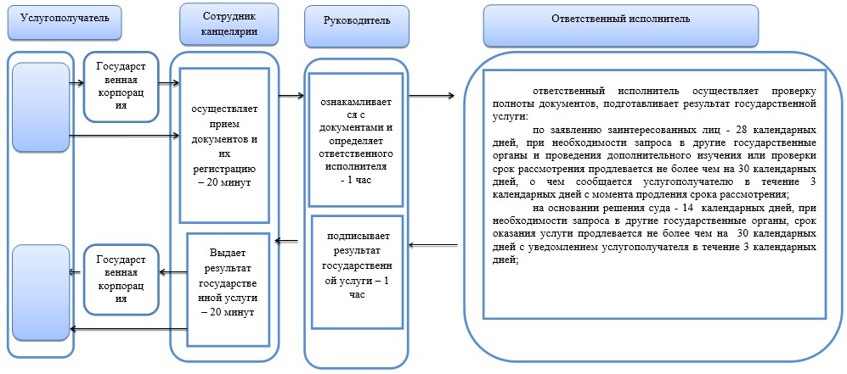

      При обращении услугополучателя либо его уполномоченного представителя к акиму сельского округа

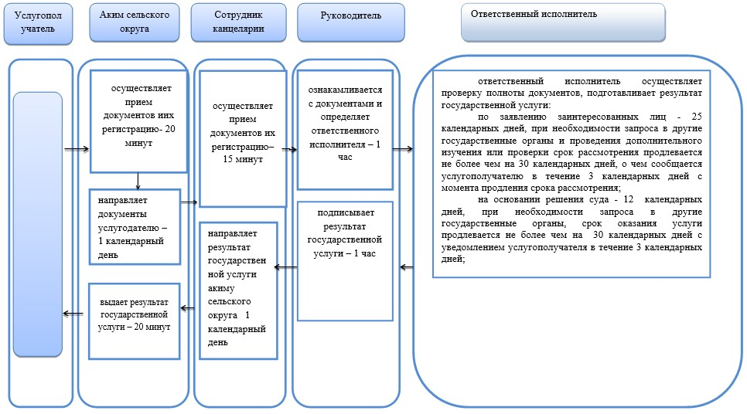



© 2012. РГП на ПХВ «Институт законодательства и правовой информации Республики Казахстан» Министерства юстиции Республики Казахстан